Schönaich, 08. Juli 2022
75 Jahre FAULHABER

Die Erfolgsgeschichte von FAULHABER startet Ende der 40er Jahre mit der Gründung der „Feinmechanischen Werkstätten“ durch den jungen Ingenieur Dr. Fritz Faulhaber in Schönaich. Bereits bei der Arbeit am revolutionären Kameramodell „Vitessa“, das er für die renommierte Firma Voigtländer entwickelt, kommt ihm die Idee, für den Filmtransport einen Elektromotor zu verwenden.

Da er keinen Motor findet, der klein genug ist und unter Batteriebetrieb die nötige Effizienz und Leistungsstärke bietet, arbeitet Dr. Fritz Faulhaber Mitte der 50er Jahre an einer eigenen Lösung und erfindet mit der eisenlosen freitragenden Schrägwicklung eine bahnbrechende Antriebstechnologie, die nicht nur sein Kameraproblem löste, sondern auch den Grundstein für die Zukunft der Miniaturisierung in vielen Anwendungsbereichen weltweit gelegt hat.

Seitdem hat FAULHABER den globalen Trend zur fortlaufenden Miniaturisierung mit innovativen Mikroantriebslösungen in führender Position vorangetrieben. Der gleichermaßen kreative und pragmatische Geist des Gründervaters prägt das Unternehmen bis heute. Bei FAULHABER denkt man langfristig, beobachtet sorgfältig und handelt proaktiv – oder wie es Dr. Fritz Faulhaber Junior, Sohn des Gründers, bescheiden formulierte: „Es ist unsere Philosophie, technologisch der Konkurrenz immer eine Nasenlänge voraus zu sein – aber die Nase sollte nicht einen Meter lang sein.“
Als traditionelles Familienunternehmen legt FAULHABER großen Wert darauf, selbstbestimmte unternehmerische Entscheidungen treffen zu können, ohne fremden Interessen Rechnung tragen zu müssen. Ein wichtiger Aspekt ist dabei die Investition in die Grundlagenforschung, um – ganz in der Tradition des Gründers – neue Antriebstechnologien für Trends von morgen bereits in der Schublade zu haben, lange bevor die Kunden danach fragen. Diese Fähigkeit zur frühzeitigen Identifikation neuer Anwendungsgebiete für innovative Antriebssysteme ist einer der Gründe für den anhaltenden Erfolg.
In den vergangen 75 Jahren hat die Unternehmensfamilie FAULHABER viele neue Mitglieder auf der ganzen Welt bekommen. Diese sind bestens miteinander vernetzt – nicht nur bei der Produktentwicklung, sondern vor allem bei der standortübergreifenden, synchronen Produktion. Da passt es ins Bild, dass das 75-jährige Jubiläum mit der 60-jährigen Präsenz von FAULHABER in der Schweiz zusammenfällt – namentlich dem Familienmitglied Minimotor S.A.. FAULHABER ist stolz, dieses Jubiläum gemeinsam feiern zu können.

Die Technologieführerschaft im Bereich der Miniatur- und Mikroantriebstechnik verdankt FAULHABER dem Credo, schon heute nicht nur an Lösungen für morgen, sondern bereits für übermorgen zu arbeiten. Auf diese Weise ist es dem Unternehmen in den vergangenen 75 Jahren immer wieder gelungen, durch innovative Produkte neue Systemlösungen für unterschiedlichste Kunden in einer Vielzahl von Märkten zu entwickeln. Die Kunden vertrauen dabei auf die Fähigkeit von FAULHABER, zuverlässig spezifische Lösungen für komplexe neue Problemstellungen zu finden. Diese Fähigkeit beruht auf der Bereitschaft, enge Partnerschaften einzugehen, sowie auf der innovativen Kraft der Vielfalt, die FAUHABER aus seinem internationalen, kooperativen Netzwerk zieht.

Aus den spannenden vergangenen 75 Jahren zieht FAULHABER die Erkenntnis, wie wichtig unternehmerischer Wagemut und Weitblick waren und sind – nicht nur für FAULHABER selbst, sondern für die vielen Kunden, deren Applikationen ohne diese Vorleistung nicht realisierbar gewesen wären. Für die Zukunft hat das Unternehmen deshalb den folgenden Anspruch formuliert: „Dass es für jede zukünftige technologische Innovation, die helfen kann, das Leben von Menschen zu verbessern, immer eine passende Antriebslösung von FAULHABER geben soll.“

www.faulhaber.com/de/motion/75-years-of-motion/
75 Jahre - FAULHABER Antriebssysteme

[501 Wörter / 3.771 Zeichen]

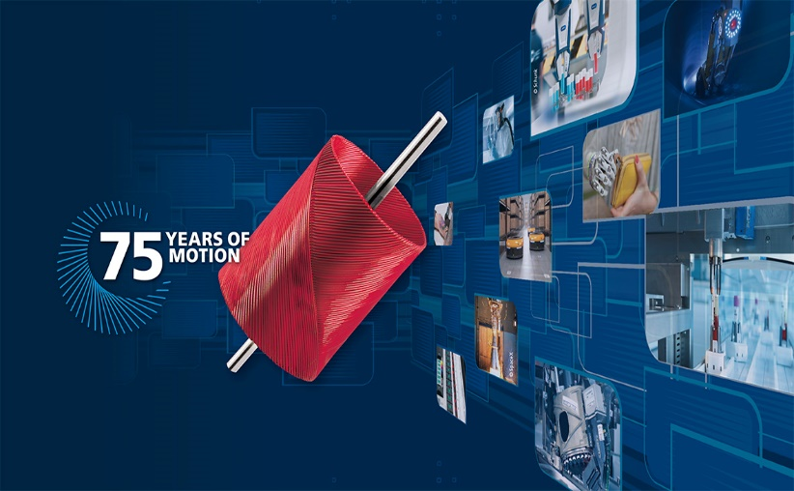 | 75 Jahre FAULHABER  © FAULHABER

[Bi | 60 Jahre Minimotor  © FAULHABER

Pressekontakt (Deutschland + International)  Dr. Fritz Faulhaber GmbH & Co. KG  Kristina Wolff – Marketing  Daimlerstraße 23/25 · 71101 Schönaich  Deutschland  T +49 7031 638-148 · F +49 7031 638-8148  redaktion@faulhaber.com | Pressekontakt (Schweiz)  FAULHABER MINIMOTOR SA  Ann-Kristin Hage-Ripamonti – Marketing  6980 Croglio  Schweiz  T +41 91 61 13 239 · F +41 91 611 31 10  marketing@faulhaber.ch

